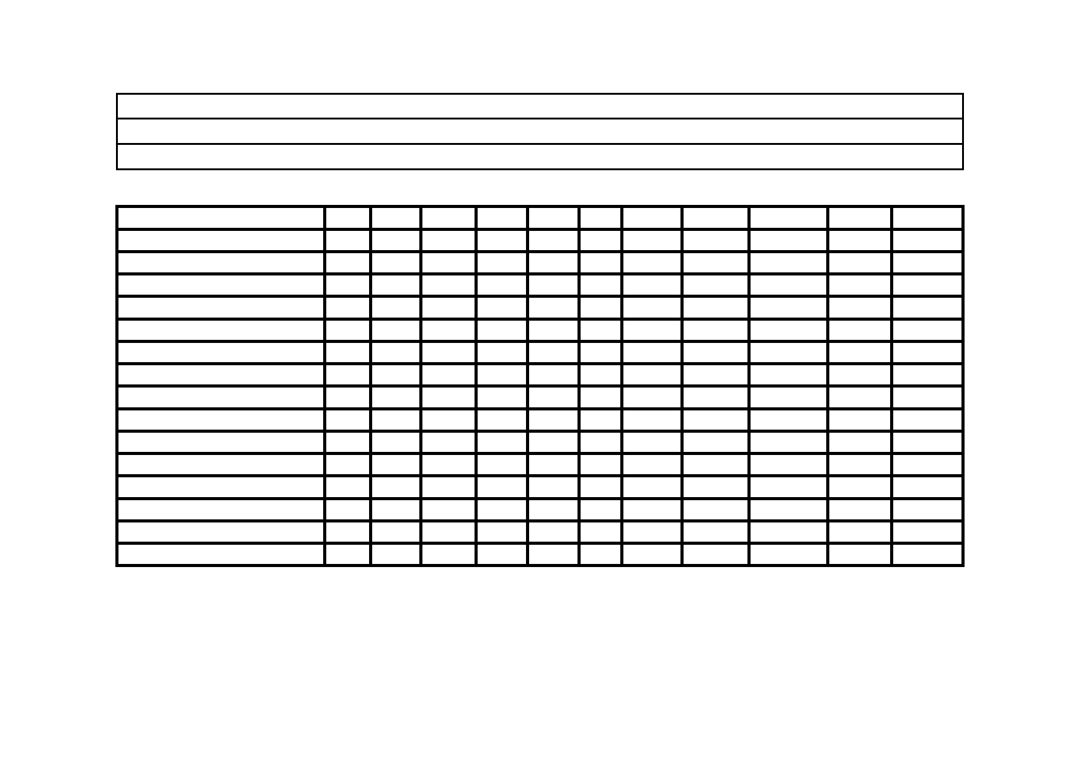
CAMPIONATO PROVINCIALE UNITARIO DI CORSA CAMPESTRE 2012
CLASSIFICA SETTORE ASSOLUTO (dopo la 1^ prova)
PAVULLO 27/10/2012

AM AF JM JF SM SF AMF AM A M AM B M AM C M TOTALE
ATL. FRIGNANO 30 27 30 27 30 30 30 27 231 ATL. RCM CASINALBO 27 25 27 24 27 30 160 LA FRATELLANZA 1874 25 30 30 27 25 137 M.M. CITTADELLA MO 30 25 27 82 POD. FORMIGINESE 30 22 24 76 MDS 25 25 23 73 POL. NONANTOLA 27 30 57 LA GUGLIA SASSUOLO 25 24 49 PICO RUNNERS 25 25 POL. SPILAMBERTESE 24 24 RAVARINO 23 23 POL. MADONNINA 21 21
POL. OLIMPIA VIGNOLA 0POL. UNIONE 90 S.FELICE 0POL. S.DAMASO 0

